青 岛 理 工 大 学
课程实验报告

课程名称 | Jsp 开发技术 | 班级 | 软件186 | 实验  日期 | 2021-4-15
姓名 | 侯宇轩 | 学号 | 201811050392 | 实验  成绩
实验  名称 | 实验4：访问权限过滤与在线用户列表
实验  目的  及要  求 | 一、实验目的：  1、本实验任务实现“Q-ITOffer”锐聘网站后台管理系统的访问权限过滤、在线用户列表功能:  2、通过本次实验掌握相关知识的灵活应用:  a) Filter 接口  b) FilterChain 接口  c)过滤器声明配置  二、实验任务与要求  - 访问权限过滤  - 在线用户列表的显示
实  验  环  境 | JDK 1.8、 Eclipse、Tomcat8、MySql数据库
实  验  内  容 | 1.访问权限过滤:  - 在项目下首先创建包com.qt.itofferbackerfilter ,然后创建过滤器AuthorityFilter.java,声明配置上需要过滤拦截的资源,随后对在登陆成功时才会保存的会话域属性进行判断，从而确定该访问者是否有此请求的访问权限。  2.在线用户列表的显示:  - 项目中创建包com.qst.itofferbacker.listener 用于存放过滤器，创建实现HttpSessionAttributeListener的监听器OnlineUsersListenerjava  - 在包com.qst.itofferbacker.listener 下创建实现HttpSessionListener 的监听器LogoutUserListenerjava。  - 修改目录菜单页面中对在线用户列表查询的请求地址  - left.jsp页面修改 <a href="user0nline . jsp" target="rightFrame"> 在线用户</a>  - 在manage 目录下通过模板userOnline.html 创建在线用户列表显示JSP 页面userOnline.jsp，从应用域中获取显示当前在线用户的信息
算  法  描  述  及  实  验  步  骤 | 1.访问权限过滤:  登陆后设置了会话域属性，通过查看会话域的SESSION_USER 属性来判断当前是否登陆，如果属性为null ，即未登陆，就返回登陆页面，否则通过chain.doFilter()进行下一步请求操作  2.在线用户列表的显示:  通过HttpSessionAttributeListener 来实现对Session 中存储的用户属性的监视，也就是对登陆的用户的监视，通过每次都将用户这个JavaBean 类存入到 ONLINE_USER 会话域属性中，通过这个在网页使用标签库进行显示
调  试  过  程  及  实  验  结  果 | - 未登陆访问main.html 跳转至 login.html  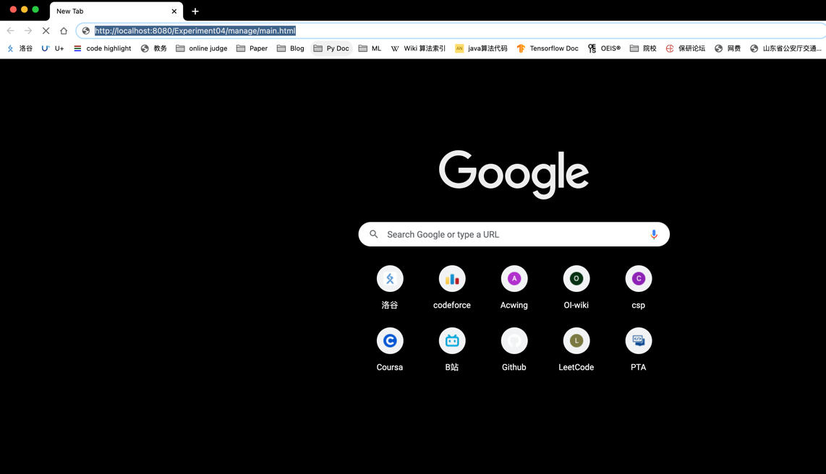  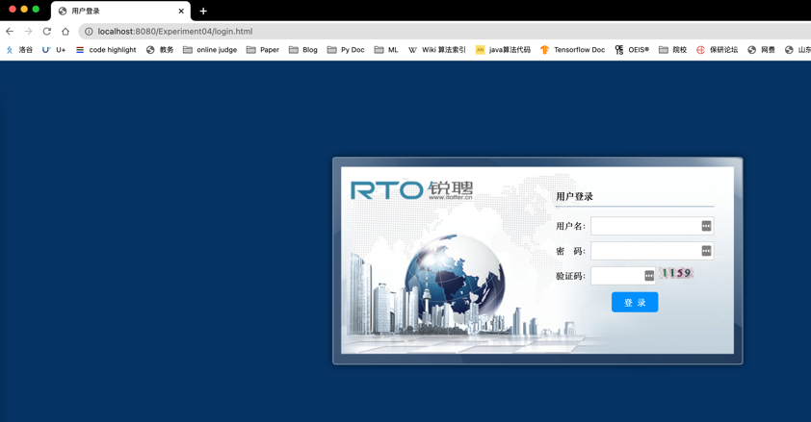  - 显示在线用户  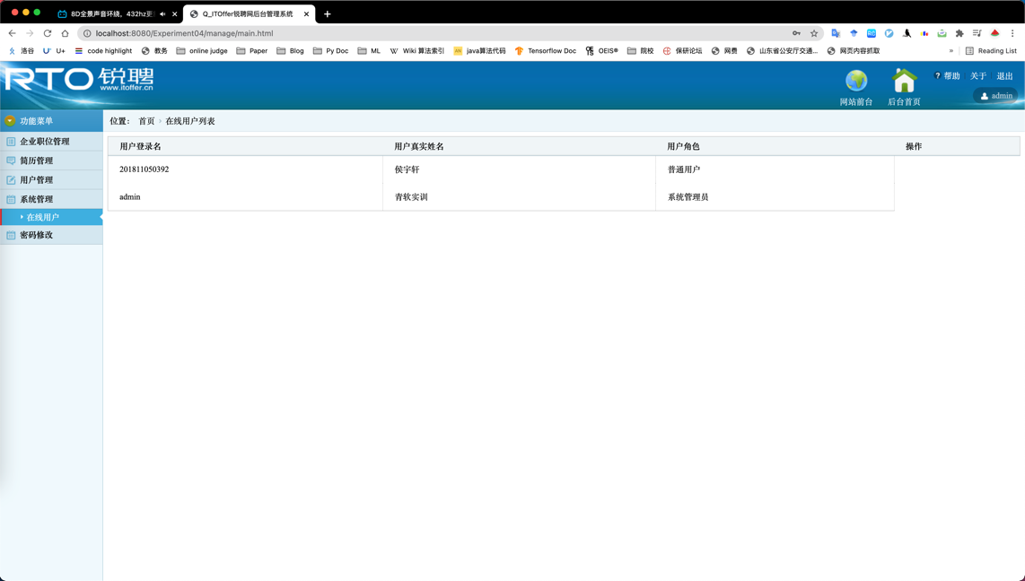  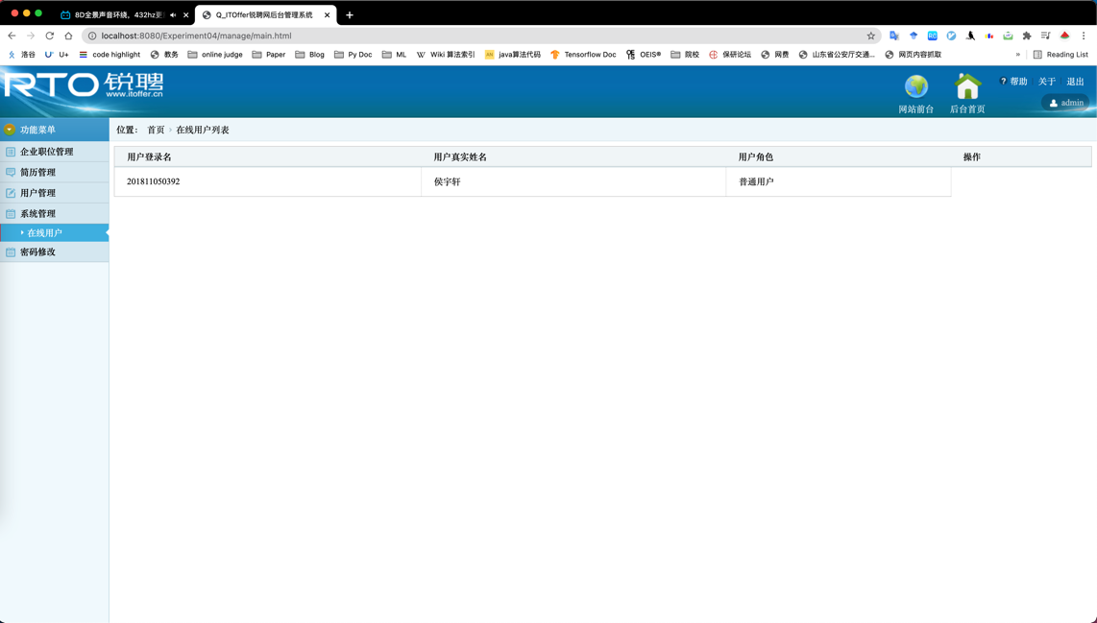
总  结 | HttpSessionAttributeListener 等监听器能对会话域属性的改变进行监听，然后编写对应的响应事件，在实际应用中这个思路较为常用，也正是这样使得动态网页更加因用户的操作而产生特定事件，提高了网页的交互性，过滤器可以排除一些非法操作。

关键代码：
实验二基础上新增代码：
AuthorityFilter.java
package com.hyx.filter;
import java.io.IOException;
import javax.servlet.DispatcherType;
import javax.servlet.Filter;
import javax.servlet.FilterChain;
import javax.servlet.FilterConfig;
import javax.servlet.ServletException;
import javax.servlet.ServletRequest;
import javax.servlet.ServletResponse;
import javax.servlet.annotation.WebFilter;
import javax.servlet.http.HttpServletRequest;
import javax.servlet.http.HttpServletResponse;
import javax.servlet.http.HttpSession;
@WebFilter(
dispatcherTypes = {
DispatcherType.REQUEST,
DispatcherType.FORWARD,
DispatcherType.INCLUDE,
DispatcherType.ERROR,
},
urlPatterns = {"/manage/*"} ,
servletNames = {
"com.hyx.servlet.CompanyAddServlet",
"com.hyx.servlet.UserAddServlet",
"com.hyx.servlet.ResumeServlet",
}
)
public class AuthorityFilter implements Filter {
public AuthorityFilter() {}
public void destroy() {}
public void doFilter(ServletRequest request, ServletResponse response, FilterChain chain) throws IOException, ServletException {
HttpServletRequest req = (HttpServletRequest) request;
HttpServletResponse resp = (HttpServletResponse) response;
HttpSession session = req.getSession();
// 登陆就放行
if("/UserServlet".equals(req.getServletPath()) && "type=login".equals(req.getQueryString())) {
chain.doFilter(request, response);
return;
}
// 是否已经登陆，未登陆跳转登陆页面
if(session.getAttribute("SESSION_USER") == null) {
resp.sendRedirect(req.getContextPath() + "/login.html");
} else {
chain.doFilter(request, response);
}
System.out.println("filter execute");
}
public void init(FilterConfig fConfig) throws ServletException {
System.out.println("start filter");
}
}

LogoutUserListener.java
package com.hyx.listener;
import java.util.Map;
import javax.servlet.ServletContext;
import javax.servlet.annotation.WebListener;
import javax.servlet.http.HttpSessionEvent;
import javax.servlet.http.HttpSessionListener;
import com.hyx.javabean.User;
@WebListener
public class LogoutUserListener implements HttpSessionListener {
public LogoutUserListener() {}
public void sessionCreated(HttpSessionEvent se) {}
public void sessionDestroyed(HttpSessionEvent se) {
User user = (User) se.getSession().getAttribute("SESSION_USER");
if(user != null) {
ServletContext application = se.getSession().getServletContext();
Map<String, User> onlineUserMap = (Map<String, User>) application.getAttribute("ONLINE_USER");
if(onlineUserMap != null) {
onlineUserMap.remove(user.getUserLogname());
application.setAttribute("ONLINE_USER", onlineUserMap);
}
}
}
}

OnlineUserListener.java
package com.hyx.listener;
import java.util.HashMap;
import java.util.Map;
import javax.servlet.ServletContext;
import javax.servlet.annotation.WebListener;
import javax.servlet.http.HttpSession;
import javax.servlet.http.HttpSessionAttributeListener;
import javax.servlet.http.HttpSessionBindingEvent;
import com.hyx.javabean.User;
@WebListener
public class OnlineUsersListener implements HttpSessionAttributeListener {
public OnlineUsersListener() {}
public void attributeAdded(HttpSessionBindingEvent se) {
if("SESSION_USER".equals(se.getName())) {
User user = (User) se.getValue();
ServletContext application = se.getSession().getServletContext();

Map <String, User> onlineUserMap = (Map<String, User>) application.getAttribute("ONLINE_USER");
if(onlineUserMap == null) {
onlineUserMap = new HashMap<String, User>();
}
onlineUserMap.put(user.getUserLogname(), user);
application.setAttribute("ONLINE_USER", onlineUserMap);
}
System.out.println("Listener work");
}
public void attributeRemoved(HttpSessionBindingEvent se) {}
public void attributeReplaced(HttpSessionBindingEvent se) {
}
}

usrOnline.jsp
<%@ page language="java" contentType="text/html; charset=UTF-8"
pageEncoding="UTF-8"%>
<%@taglib prefix="c" uri="http://java.sun.com/jsp/jstl/core"%>
<!DOCTYPE html>
<html>
<head>
<meta charset="utf-8">
<title>在线用户列表</title>
<link href="../css/manageadmin.css" rel="stylesheet" type="text/css" />
</head>
<body>
<div class="place"> <span>位置：</span>
<ul class="placeul">
<li><a href="index.html">首页</a></li>
<li>在线用户列表</li>
</ul>
</div>
<div class = "rightinfo">
<table class = "imgtable">
<thead>
<tr>
<th>用户登录名</th>
<th>用户真实姓名</th>
<th>用户角色</th>
<th>操作</th>
</tr>
</thead>
<tbody>
<c:forEach items = "${applicationScope.ONLINE_USER}" var = "item">
<tr height = "50px">
<td> ${item.value.userLogname}</td>
<td> ${item.value.userRealname}</td>
<td>
<c:if test = "${item.value.userRole==3}">普通用户</c:if>
<c:if test = "${item.value.userRole==2}">企业管理员</c:if>
<c:if test = "${item.value.userRole==1}">系统管理员</c:if>
</td>
</tr>
</c:forEach>
</tbody>
</table>
</div>
</body>
</html>

